МИНИСТЕРСТВО ОБРАЗОВАНИЯ КИРОВСКОЙ ОБЛАСТИ

Кировское областное государственное профессиональное образовательное

бюджетное учреждение

«Слободской колледж педагогики и социальных отношений»

**ОТЧЕТ**

**по учебной практике**

**ПМ.02.** **Осуществление интеграции программных модулей**

Студента

Михалицына Данила Евгеньевича

Группа 21П-1

Специальность 09.02.07 Информационные системы и программирование

Руководитель практики от колледжа

___________/_Калинин А.О.__

Подпись расшифровка

2024 год

**СОДЕРЖАНИЕ**

1. ВВЕДЕНИЕ
2. АНАЛИЗ ПРЕДМЕТНОЙ ОБЛАСТИ
3. РУКОВОДСТВО ОПЕРАТОРА
4. РАБОТА В СИСТЕМЕ КОНТРОЛЯ ВЕРСИЙ
5. РАЗРАБОТКА ТЕСТОВЫХ НАБОРОВ И ТЕСТОВЫХ СЦЕНАРИЕВ
6. ОТЛАДКА ПРОГРАММНОГО МОДУЛЯ
7. ЗАКЛЮЧЕНИЕ
8. ПРИЛОЖЕНИЯ

**ВВЕДЕНИЕ**

Практику по данному модулю я проходил в КОГПОБУ «Слободской колледж педагогики и социальных отношений» с 6 по 17 мая. Целью модуля практики является осуществление интеграции программных модулей разрабатываемых систем.

Некоторые задачи практики:

* Создать WPF-проект системы медицинской лаборатории,
* Написать техническое задание к системе медицинской лаборатории и др.

**АНАЛИЗ ПРЕДМЕТНОЙ ОБЛАСТИ**

Медицинская лаборатория предоставляет специализированные услуги по проведению исследований биоматериалов для поликлиник города. Было сделано множество диаграмм и техническое задание (Приложение 1).

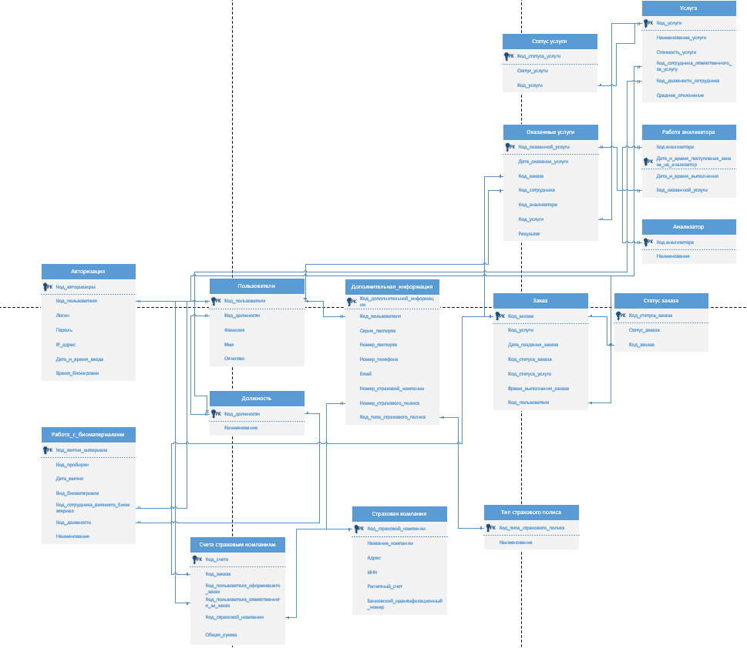

**Ключевыми заинтересованными сторонами, участвующими в деятельности медицинской лаборатории, являются:**

* Лаборанты и администраторы лаборатории, использующие десктопные приложения
* Пациенты, использующие мобильное приложение
* Врачи и медицинские работники поликлиник, заказывающие исследования и получающие результаты
* Администрация лаборатории, управляющая общей работой и финансами

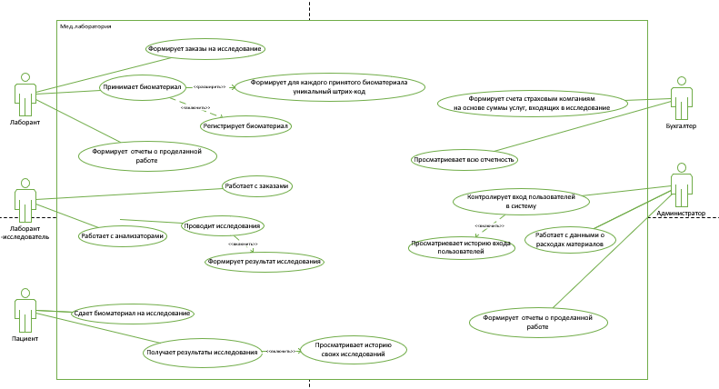

**Основные бизнес-процессы в медицинской лаборатории включают:**

* + Прием биоматериала: Биоматериал поступает в лабораторию от поликлиник города.
  + Регистрация биоматериала: Биоматериалу присваиваются уникальные идентификаторы, и он регистрируется в единой базе данных лаборатории.
  + Проведение исследований: выполняются различные специализированные исследования на основе типа биоматериала и заказанных исследований.
  + Интерпретация результатов: Лаборанты анализируют результаты исследований и выдают отчеты, содержащие интерпретации и комментарии.
  + Выдача отчетов: Отчеты предоставляются врачам, пациентам и другим заинтересованным сторонам.
  + Хранение и архивирование биоматериала: Биоматериал хранится в соответствии с установленными сроками и протоколами.

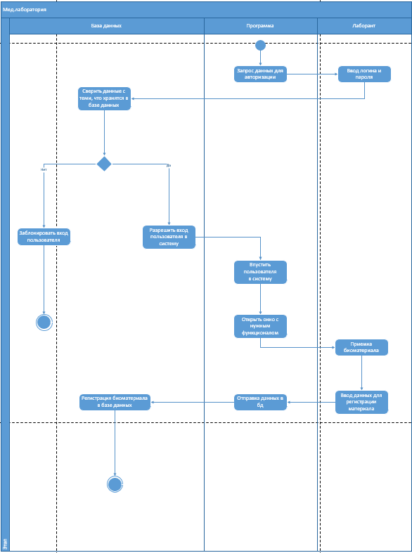

**Требования заинтересованных сторон были собраны и проанализированы для определения необходимых функций и характеристик ИС:**

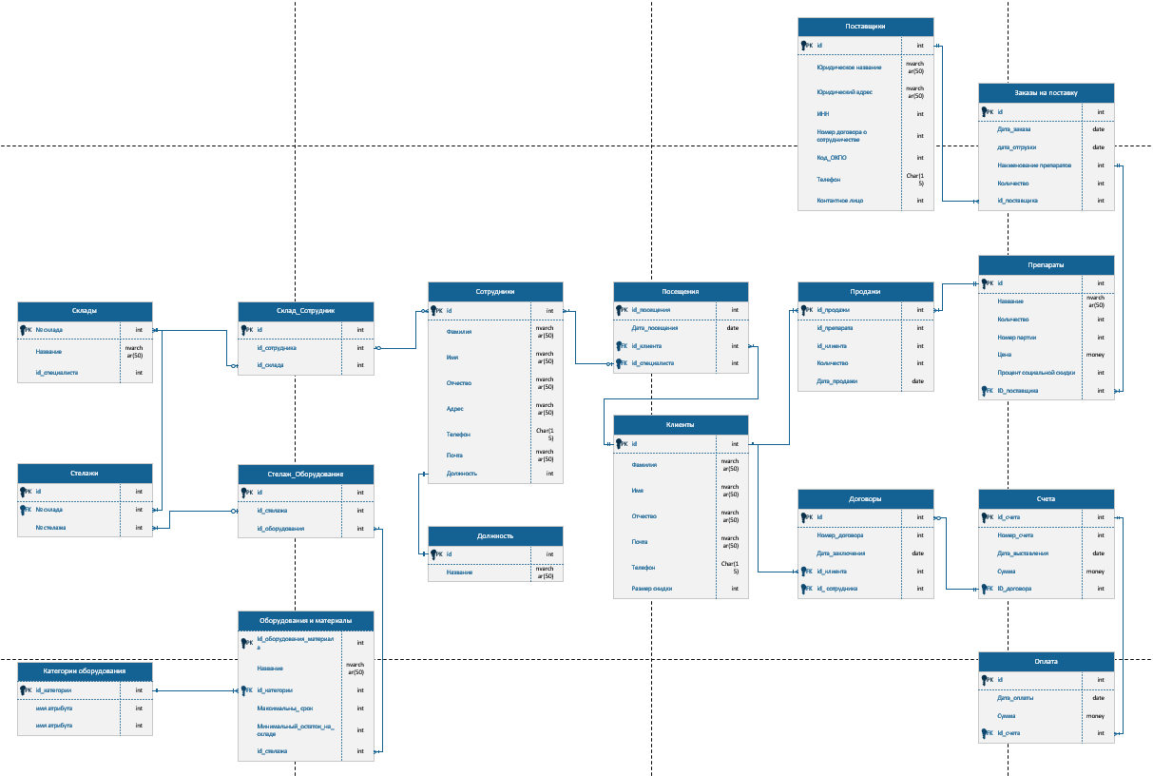

**Лаборанты и администраторы:**

* Возможность быстро и легко регистрировать биоматериал
* Доступ к результатам исследований в режиме реального времени
* Получение уведомлений о критических результатах
* Управление запасами и финансами
* Создание и печать штрих-кодов

**Пациенты:**

* Доступ к своим результатам исследований в удобном и безопасном формате
* Возможность получать уведомления о готовности результатов
* Возможность записываться на сдачу биоматериала

**Врачи и медицинские работники:**

* Возможность быстро и легко заказывать исследования
* Доступ к результатам исследований в режиме реального времени
* Получение уведомлений о критических результатах

**Администрация лаборатории:**

* Планирование и составление расписания
* Управление качеством
* Соответствие нормативным требованиям

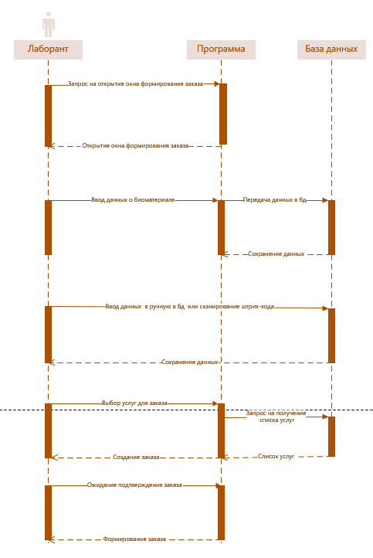

**РУКОВОДСТВО ОПЕРАТОРА**

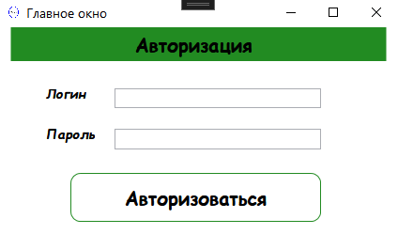

Окно авторизации

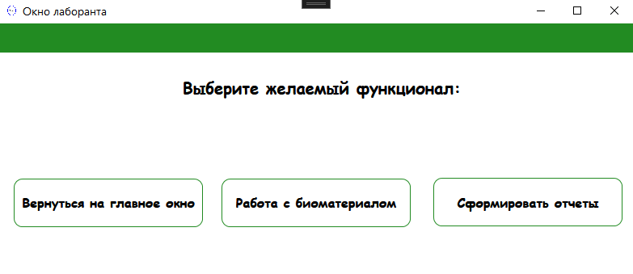

Окно лаборанта

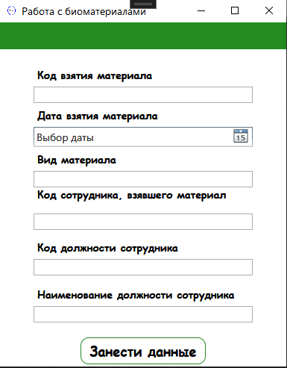

Работа с биоматериалами

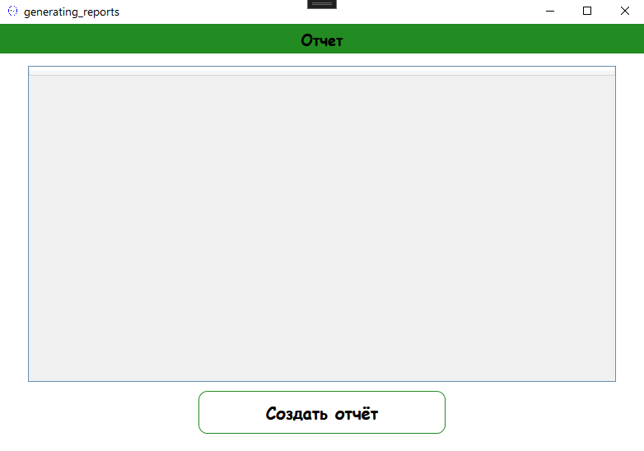

Окно для формирования отчетов

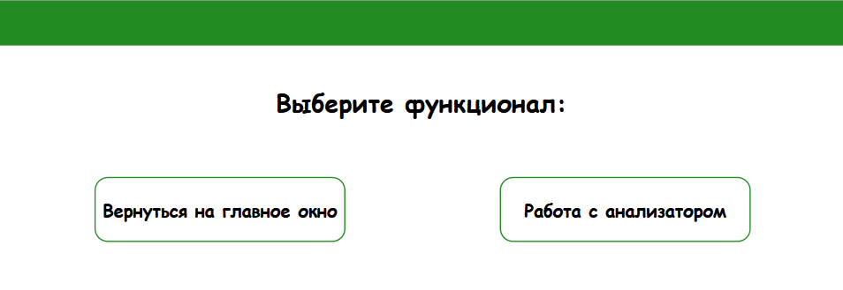

Главное окно лаборанта-исследователя

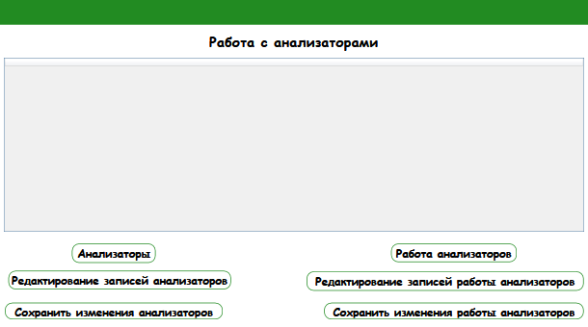

Окно работы с анализаторами

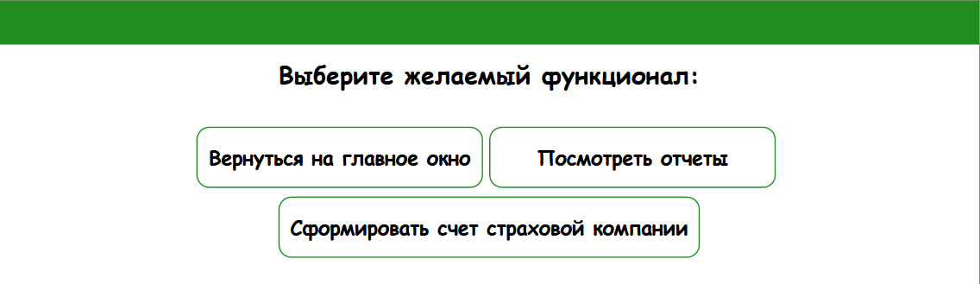

Главное окно бухгалтера

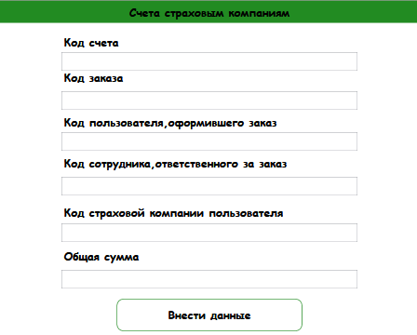

Окно с созданием счетов страховым компаниям

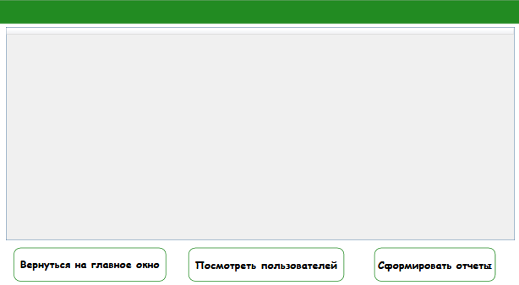Главное окно администратора

**РАБОТА В СИСТЕМЕ КОНТРОЛЯ ВЕРСИЙ**

За все время практики я работал с системой контроля версий GitHub. Я создал несколько репозиториев, в которые загружал все задания:

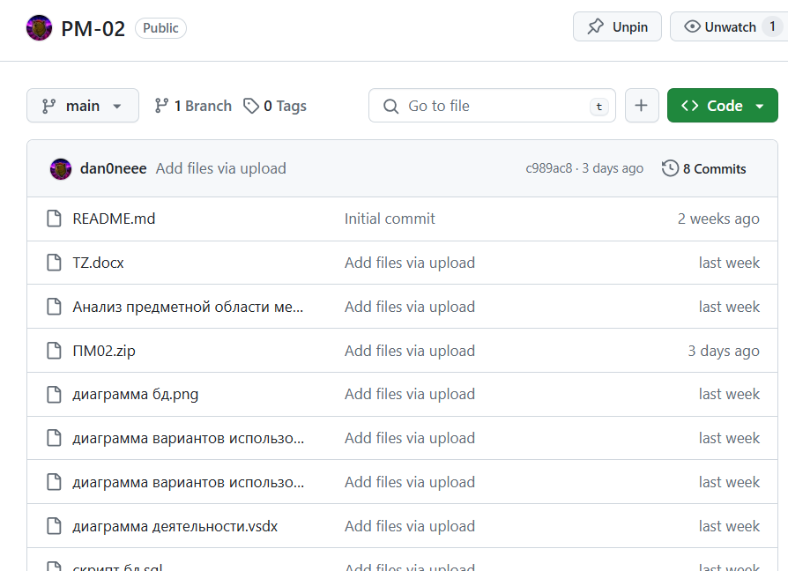

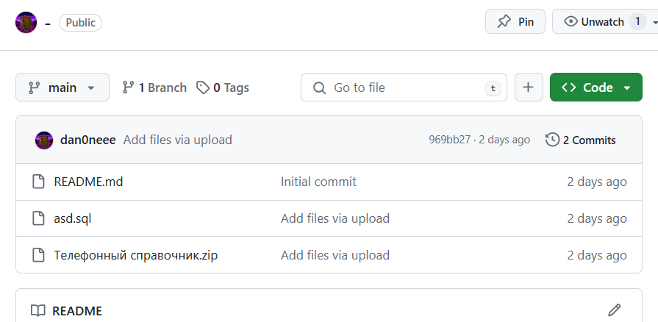

**РАЗРАБОТКА ТЕСТОВЫХ НАБОРОВ И ТЕСТОВЫХ СЦЕНАРИЕВ**

**Тестирование программы Телефонный справочник**

**Функциональное тестирование:**

**Цель:** Проверка функциональности приложения «Телефонный справочник» для обеспечения соответствия требованиям.

**Область действия:** Функциональное тестирование будет охватывать следующие функциональные возможности:

* Добавление новых контактов
* Редактирование существующих контактов
* Удаление контактов
* Поиск контактов по части ФИО
* Сохранение изменений
* Экспорт данных в CSV
* Сортировка и фильтрация

**Критерии успеха:**

• Все тестовые сценарии проходят успешно.

• Приложение работает без сбоев или исключений.

• Результаты тестирования соответствуют ожидаемым результатам.

**Тестовые сценарии:**

Добавление нового контакта:

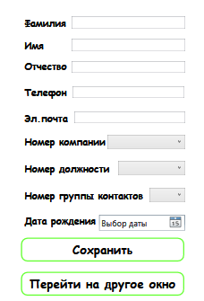

Редактирование существующего контакта:

Функция редактирования реализована, но не работает.

Удаление контакта:

Функция удаления контакта реализована, но не работает.

Поиск контактов по части ФИО:

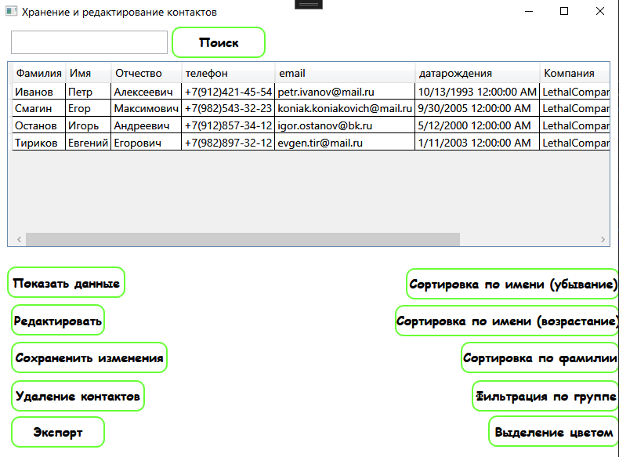

Поиск работает корректно.

Сохранение изменений:

Сохранение изменений реализовано автоматически при редактировании записей.

Сортировка и фильтрация работают корректно.

**Данные тестирования:**

Для тестирования будут использоваться тестовые данные, включающие различные имена, номера телефонов и другую информацию о контактах.

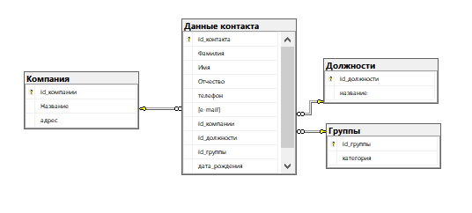

Данные в таблицах:

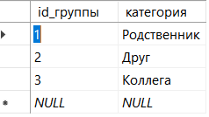

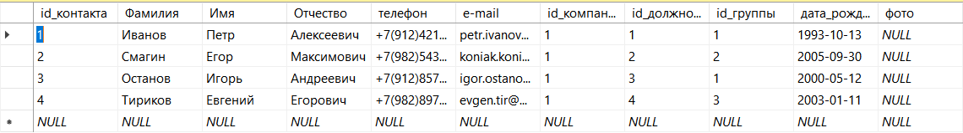

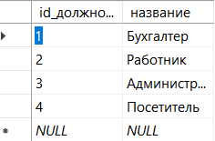

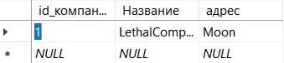

**Ожидаемые результаты:**

Ожидалось, что приложение будет работать корректно, но некоторые функции не работают.

**Тестирование интерфейса:**

**Цель:** проверить удобство использования, навигацию и общий дизайн пользовательского интерфейса приложения «Телефонный справочник».

**Область действия:** Тестирование пользовательского интерфейса будет охватывать следующие аспекты:

* Удобство использования: Легкость использования приложения для пользователей с различным уровнем знаний.
* Навигация: Четкость и простота навигации по различным функциям приложения.
* Дизайн: Привлекательность и соответствие общепринятым стандартам дизайна пользовательского интерфейса.

**Критерии успеха:**

* Пользователи могут легко найти и использовать все функции приложения.
* Навигация по приложению интуитивно понятна и не вызывает затруднений.
* Пользовательский интерфейс эстетичен и соответствует современным тенденциям дизайна.

**Навигация:**

Навигация реализована логически и интуитивно понятно. Для каждой из функций есть отдельные элементы. Перемещение между окнами плавное и не вызывает проблем.

**Дизайн:**

• Приложение имеет простой и интуитивно понятный пользовательский интерфейс с использованием современных элементов управления и дизайна.

• Основной экран содержит список контактов, с возможностью добавления, редактирования и удаления контактов и тд.

• Панель поиска позволяет быстро находить контакты по части ФИО.

• Дополнительных функций, таких как экспорт данных в CSV, можно получить доступ через меню приложения.

**Данные тестирования:**

Тестирование проводилось с использованием реальных пользователей с различным уровнем компьютерной грамотности.

**Ожидаемые результаты:**

Пользовательский интерфейс простой, удобный, интуитивно понятный и эстетически привлекательный.

**ОТЛАДКА ПРОГРАММНОГО МОДУЛЯ**

При отладке программного продукта «MedLab» были использованы следующие методы обработки исключений:

Обработка исключений с помощью foreach (сохранение изменений в датагрид):

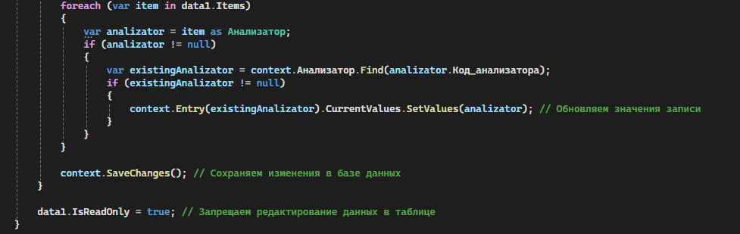

**ЗАКЛЮЧЕНИЕ**

Учебная практика дала мне ценный опыт, который помог расширить мои профессиональные знания и навыки.

Кроме того, учебная практика позволила мне применить теоретические знания на практике, что помогло мне лучше понять их применение в реальных рабочих ситуациях. Благодаря работе над практическими проектами я приобрел ценный опыт в решении реальных проблем и разработке инновационных решений.

**ПРИЛОЖЕНИЯ**

**Приложение 1**

МИНИСТЕРСТВО образования Кировской области

Кировское областное государственное профессиональное образовательное бюджетное учреждение

"Слободской колледж педагогики и социальных отношений"

**Проект**

**Техническое задание**

**Листов 14**

2024 г.

**СОДЕРЖАНИЕ**

**1. Введение 3**

**2. Основания для разработки 4**

**3. Назначение разработки 5**

**4. Требования к программе или программному изделию 6**

**4.1. Требования к функциональным характеристикам 6**

**4.2. Требования к надежности 6**

**4.2.1. Требования к обеспечению надежного функционирования программы 6**

**4.2.2. Время восстановления после отказа 6**

**4.2.3. Отказы из-за некорректных действий оператора 6**

**4.3. Условия эксплуатации 7**

**4.3.1. Климатические условия эксплуатации 7**

**4.3.2. Требования к квалификации и численности персонала 7**

**4.4. Требования к составу и параметрам технических средств 7**

**4.5. Требования к информационной и программной совместимости 7**

**4.5.1. Требования к информационным структурам и методам решения 7**

**4.5.2. Требования к исходным кодам и языкам программирования 7**

**4.5.3. Требования к программным средствам, используемым программой 8**

**4.5.4. Требования к защите информации и программ 8**

**4.5.5. Специальные требования 8**

**4.6. Требования к маркировке и упаковке 8**

**4.7. Требования к транспортированию и хранению 8**

**4.8. Специальные требования 8**

**5. Требования к программной документации 9**

**6. Технико-экономические показатели 10**

**7. Стадии и этапы разработки 11**

**7.1. Стадии разработки 11**

**7.2. Этапы разработки 11**

**8. Порядок контроля и приемки 13**

**8.1. Виды испытаний 13**

**8.2. Общие требования к приемке работы 13**

**Перечень принятых сокращений 14**

**Введение**

Данное техническое задание разработано с целью описания требований и функциональности приложения для Медицинской Лаборатории. Разработка данного приложения направлена на оптимизацию процессов работы лаборатории, улучшение качества предоставляемых услуг и обеспечение более удобного взаимодействия с клиентами.

Медицинская лаборатория — это учреждение, специализирующееся на проведении различных медицинских анализов и исследований. Её основная цель - предоставление информации о состоянии здоровья пациентов, подтверждение диагнозов, контроль эффективности лечения, а также профилактика заболеваний.

Медицинские лаборатории выполняют широкий спектр анализов, включая общеклинические исследования крови и мочи, биохимические анализы, гематологические исследования, иммунологические тесты, молекулярно-генетические анализы, микробиологические исследования и другие.

Они также могут заниматься анализом тканей и биоматериалов для выявления патологий, проведением онкологических исследований, оценкой уровня гормонов и многими другими видами анализов.

Важной частью деятельности медицинских лабораторий является обеспечение точности результатов и соблюдение стандартов качества. Работа лаборатории играет ключевую роль в диагностике и лечении многих заболеваний, а также в поддержании здоровья населения в целом.

**Основания для разработки**

Основаниями для разработки приложения является в первую очередь оптимизация процессов работы, которая включает в себя автоматизацию основных процессов приема пациентов, сдачи анализов, обработки данных и выдачи результатов. Это может значительно повысить эффективность работы лаборатории. Приложение позволит сократить время, затрачиваемое на административные процедуры, и сосредоточить внимание на медицинских аспектах работы.

Также необходимо улучшение качества обслуживания, которая включает в себя предоставление клиентам удобного способа записи на прием, получения результатов анализов и обратной связи с лабораторией может повысить уровень удовлетворенности клиентов и улучшить их опыт общения с медицинской лабораторией.

**Назначение разработки**

Сводка важных аспектов разработки приложения для медицинской лаборатории:

**Оптимизация процессов**: сокращение времени на административные задачи, повышение эффективности работы персонала.

**Улучшение доступа к услугам**: удобная запись на прием, сдача анализов и получение результатов через мобильное приложение.

**Повышение качества обслуживания:** более высокий уровень сервиса, уменьшение времени ожидания результатов, оперативное информирование о состоянии анализов.

**Улучшение точности и достоверности данных:** снижение количества ошибок, повышение точности результатов анализов.

**Обеспечение безопасности данных**: защита медицинской информации пациентов от несанкционированного доступа, соблюдение требований законодательства о защите персональных данных.

Повышение конкурентоспособности: привлечение новых клиентов, укрепление репутации как надежного и инновационного медицинского учреждения.

**Требования к программе или программному изделию**

**Требования к функциональным характеристикам**

Программа должна обеспечивать возможность выполнения перечисленных ниже функций:

**Требования к надежности**

**Требования к обеспечению надежного функционирования программы**

Надежное (устойчивое) функционирование программы должно быть обеспечено выполнением Заказчиком совокупности организационно-технических мероприятий, перечень которых приведен ниже:

а) организацией бесперебойного питания технических средств;

б) использованием лицензионного программного обеспечения;

в) регулярным выполнением рекомендаций Министерства труда и социального развития РФ, изложенных в Постановлении от 23 июля 1998 г.

Об утверждении межотраслевых типовых норм времени на работы по сервисному обслуживанию ПЭВМ и оргтехники и сопровождению программных средств»;

г) регулярным выполнением требований ГОСТ 51188-98. Защита информации. Испытания программных средств на наличие компьютерных вирусов

**Время восстановления после отказа**

Время восстановления после отказа, вызванного сбоем электропитания технических средств (иными внешними факторами), не фатальным сбоем (не крахом) операционной системы, не должно превышать 30-ти минут при условии соблюдения условий эксплуатации технических и программных средств.

Время восстановления после отказа, вызванного неисправностью технических средств, фатальным сбоем (крахом) операционной системы, не должно превышать времени, требуемого на устранение неисправностей технических средств и переустановки программных средств.

**Отказы из-за некорректных действий оператора**

Отказы программы возможны вследствие некорректных действий оператора (пользователя) при взаимодействии с операционной системой.

Во избежание возникновения отказов программы по указанной выше причине следует обеспечить работу конечного пользователя без предоставления ему административных привилегий.

**Условия эксплуатации**

**Климатические условия эксплуатации**

Климатические условия эксплуатации, при которых должны обеспечиваться заданные характеристики, должны удовлетворять требованиям, предъявляемым к техническим средствам в части условий их эксплуатации

**Требования к квалификации и численности персонала**

Минимальное количество персонала, требуемого для работы программы, должно составлять не менее 2 штатных единиц — системный администратор и конечный пользователь программы — оператор.

Системный администратор должен иметь высшее профильное образование и сертификаты компании-производителя операционной системы. В перечень задач, выполняемых системным администратором, должны входить:

а) задача поддержания работоспособности технических средств;

б) задачи установки (инсталляции) и поддержания работоспособности системных программных средств — операционной системы;

в) задача установки (инсталляции) программы.

г) задача создания резервных копий базы данных.

**Требования к составу и параметрам технических средств**

В состав технических средств должен входить IВМ-совместимый персональный компьютер (ПЭВМ), выполняющий роль сервера, включающий в себя:

* процессор Pentium-2.0Hz, не менее;
* оперативную память объемом, 1Гигабайт, не менее;
* операционную систему Windows 7;

**Требования к информационной и программной совместимости**

**Требования к информационным структурам и методам решения**

База данных работает под управлением Microsoft SQL Server. Используется много поточный доступ к базе данных. Необходимо обеспечить одновременную работу с программой с той же базой, данной модулей экспорта внешних данных.

**Требования к исходным кодам и языкам программирования**

Дополнительные требования не предъявляются

**Требования к программным средствам, используемым программой**

Системные программные средства, используемые программой, должны быть представлены лицензионной локализованной версией операционной системы Windows 7

**Требования к защите информации и программ**

Требования к защите информации и программ не предъявляются

**Специальные требования**

Специальные требования к данной программе не предъявляются

**Требования к маркировке и упаковке**

**Требования к транспортированию и хранению**

**Специальные требования**

**Требования к программной документации**

Прилагается руководство оператора.

**Технико-экономические показатели**

Ориентировочная экономическая эффективность не рассчитываются. Аналогия не проводится ввиду уникальности предъявляемых требований к разработке.

**Стадии и этапы разработки**

**Стадии разработки**

Разработка должна быть проведена в три стадии:

1. разработка технического задания;

2. рабочее проектирование;

3. внедрение.

**Этапы разработки**

На стадии разработки технического задания должен быть выполнен этап разработки, согласования и утверждения настоящего технического задания.

На стадии рабочего проектирования должны быть выполнены перечисленные ниже этапы работ:

1. разработка программы;

2. разработка программной документации;

3. испытания программы.

На стадии внедрения должен быть выполнен этап разработки подготовка и передача программы

На этапе разработки технического задания должны быть выполнены перечисленные ниже работы:

1. постановка задачи;

2. определение и уточнение требований к техническим средствам;

3. определение требований к программе;

4. определение стадий, этапов и сроков разработки программы и документации на неё;

5. согласование и утверждение технического задания.

На этапе разработки программы должна быть выполнена работа по программированию (кодированию) и отладке программы.

На этапе разработки программной документации должна быть выполнена разработка программных документов в соответствии с требованиями к составу документации.

На этапе испытаний программы должны быть выполнены перечисленные ниже виды работ:

1. разработка, согласование и утверждение, и методики испытаний;

2. проведение приемо-сдаточных испытаний;

3. корректировка программы и программной документации по результатам испытаний.

На этапе подготовки и передачи программы должна быть выполнена работа по подготовке и передаче программы и программной документации в эксплуатацию на объектах Заказчика.

**Порядок контроля и приемки**

**Виды испытаний**

Приемо-сдаточные испытания должны проводиться на объекте Заказчика в оговоренные сроки.

Приемо-сдаточные испытания программы должны проводиться согласно разработанной Исполнителем и согласованной Заказчиком Программы и методик испытаний.

Ход проведения приемо-сдаточных испытаний Заказчик и Исполнитель документируют в Протоколе проведения испытаний

**Общие требования к приемке работы**

На основании Протокола проведения испытаний Исполнитель совместно с Заказчиком подписывает Акт приемки-сдачи программы в эксплуатацию.

**Перечень принятых сокращений**

|  |  |
| --- | --- |
|  |  |
|  |  |
|  |  |
|  |  |
|  |  |
|  |  |
|  |  |